Mã số sinh viên : 22550020

Họ và Tên : Trần Duy Tân

IE103 – QUẢN LÝ THÔNG TINBài thực hành 2.1ÔN TẬP NGÔN NGỮ SQL CƠ BẢN (Phần 1)

d. Nhóm lệnh truy vấn dữ liệu:  
d9. In ra danh sách các khách hàng (MAKH, HOTEN) đã mua hàng trong ngày 01/01/2007  
(NGHD).

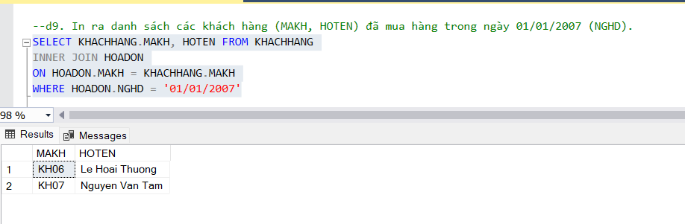  
d10. In ra số hóa đơn (SOHD), trị giá (TRIGIA) các hóa đơn do nhân viên có tên “Nguyen Van  
B” (HOTEN) lập trong ngày 28/10/2006 (NGHD).

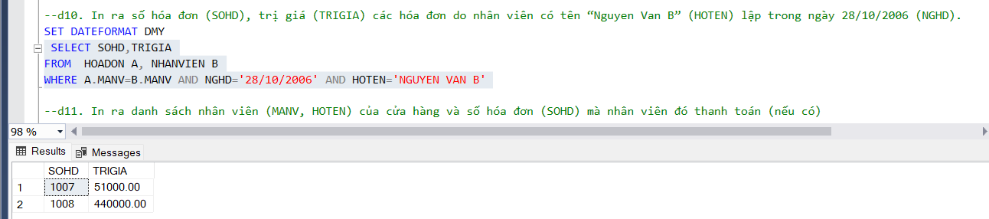  
d11. In ra danh sách nhân viên (MANV, HOTEN) của cửa hàng và số hóa đơn (SOHD) mà  
nhân viên đó thanh toán (nếu có).

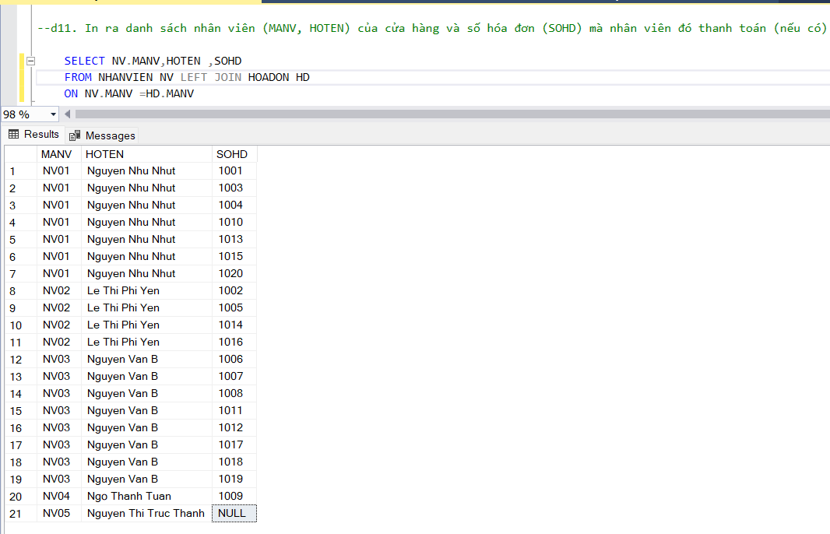  
d12. In ra danh sách tất cả các hóa đơn (SOHD) và họ tên (HOTEN) của khách hàng mua hóa  
đơn đó (nếu có).

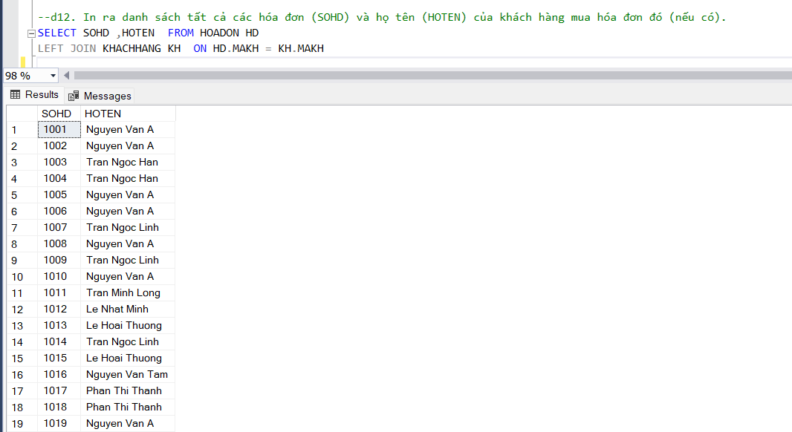

d15. Cho biết số lượng sản phẩm khác nhau được bán ra trong năm 2006.

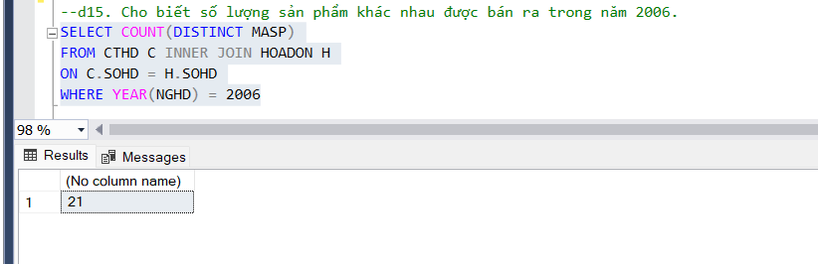  
d16. In ra danh sách khách hàng (MAKH, HOTEN, NGSINH) đã được sắp xếp theo thứ tự ngày  
sinh (NGSINH) tăng dần.

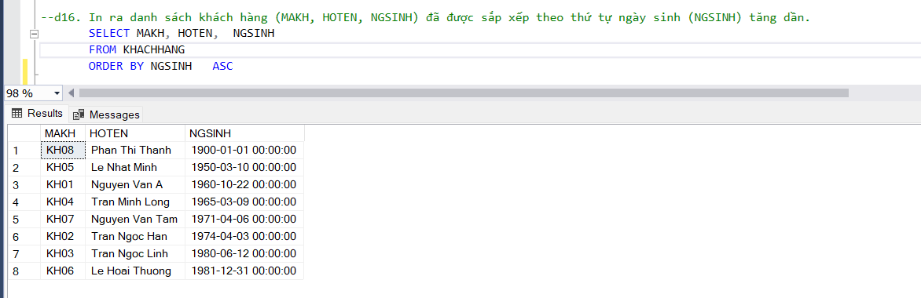  
d17. In ra danh sách 3 khách hàng đầu tiên (MAKH, HOTEN) sắp xếp theo doanh số  
(DOANHSO) giảm dần.

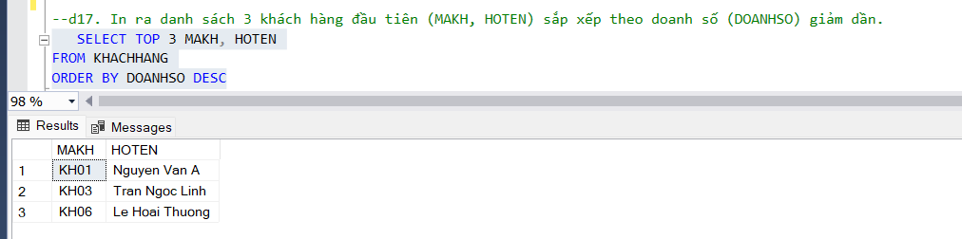  
d18. In ra các số hóa đơn (SOHD), trị giá hóa đơn (TRIGIA) trong tháng 01/2007 (NGHD), sắp  
xếp theo trị giá của hóa đơn (TRIGIA) giảm dần.  
